[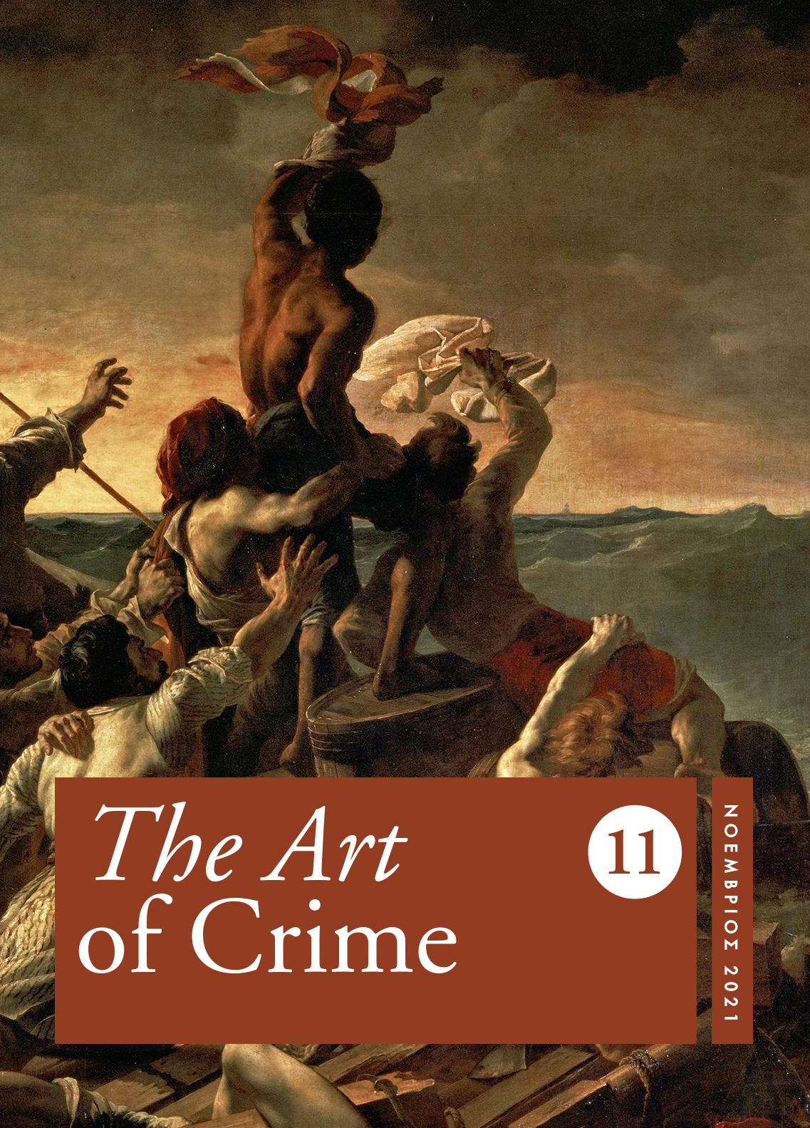](https://theartofcrime.gr/nov-2021/)

Σας ενημερώνουμε ότι κυκλοφόρησε το 11ο Τεύχος του ηλεκτρονικού περιοδικού *The Art* of Crime

([https://theartofcrime.gr/nov-2021/)](https://theartofcrime.gr/nov-2021/) που εκδίδεται από το Εργαστήριο Ποινικών και Εγκληματολογικών Ερευνών της Νομικής Σχολής του ΕΚΠΑ.

Περιεχόμενα

EDITORIAL

Editorial Νοέμβριος 2021

ΣΥΝΕΝΤΕΥΞΗ

Η καθηγήτρια Nicola Lacey συνομιλεί   
με τη Zelia Gallo και τον Μανώλη Μελισσάρη

Professor Nicola Lacey in conversation  
with Zelia Gallo and Manolis Melissaris

ΜΕΛΕΤΕΣ

Είναι σύμφωνη με το Σύνταγμα η νέα ρύθμιση   
για τη διασπορά ψευδών ειδήσεων;

*του Νίκου Παπασπύρου*

Το φαινόμενο της «ατιμωρησίας»: εννοιολόγηση,   
αίτια και σύγχρονες εκδηλώσεις του στην Ελλάδα

*του Αθανάσιου Χουλιάρα*

Η ευρωπαϊκή ιθαγένεια ως κώλυμα έκδοσης   
σε τρίτα κράτη. Σκέψεις με αφορμή την απόφαση   
του ΔΕΕ επί της υπόθεσης ΒΥ (C-398/19)

*του Νικόλαου Β. Κουκλουμπέρη*

Εξύβριση στα social media:   
η περίπτωση του like και του share

*του Φίλιππου-Γεώργιου Λ. Κοτσαλή*

ART AND CRIME

Η Σχεδία της Μέδουσας

*του Στέφανου Δασκαλάκη*

Hang ’Em High (1968) [Κρεμάστε τους ψηλά]  
Αυστηρότητα και επιείκεια ως στοιχεία   
της θετικής γενικής πρόληψης

*του Ιωάννη Κ. Μοροζίνη*

NOTITIAE CRIMINALIS

«Γυναικοκτονία»: έννοια νομική   
ή όρος συμβολικής σημασίας;

*της Όλγας Ματσκίδου*

Η τεχνολογία των deepfakes και   
οι επιπτώσεις τους στη ζωή μας

*της Ειρήνης Βασιλοπούλου*

Η έμφυλη διάσταση της νομοθετικής γλώσσας

*της Δήμητρας-Νίκης Φούτση*

ΕΓΚΛΗΜΑ & ΕΠΙΣΤΗΜΕΣ

Μορφές τεχνοεποπτείας στην σύγχρονη αντεγκληματική πολιτική.   
Η περίπτωση των «καμερών που φέρουν πάνω τους οι αστυνομικοί»   
(Police Body-Worn Cameras)

*της Εριφύλης Μπακιρλή*

ΕΚ ΤΩΝ ΕΣΩ

Η ιδιαίτερη δικονομική μεταχείριση των ανήλικων   
μαρτύρων-θυμάτων κακοποίησης και το «Σπίτι του Παιδιού»

*της Ματίνας Πούλου*

Tα προγράμματα του K.K. Kορυδαλλού μέσα   
από την αφήγηση δύο πρώην κρατουμένων

*της Ελένης Τσουνάκου-Ρουσιά*

Η «αόρατη» υπερεκπροσώπηση   
των Ρομά στις ελληνικές φυλακές

*του Ηλία Ασημακόπουλου*

ΝΟΜΟΘΕΣΙΑ

Η διεύρυνση των δικαιωμάτων των ανηλίκων υπόπτων   
ή κατηγορουμένων στο πλαίσιο ποινικών διαδικασιών,   
μετά τον Ν 4689/2020

*του Κώστα Κοσμάτου*

ΝΟΜΟΛΟΓΙΑ

Η εφαρμογή της αρχής nemo tenetur κατά την διαδικασία   
επιβολής κύρωσης με χαρακτηριστικά ποινής

(ΔΕΕ, C-481/19, DB κατά CONSOB)

*του Βασίλειου Πετρόπουλου*

Παράνομη απόκτηση πρόσβασης σε δεδομένα από δράστη   
που βρίσκεται στην υπηρεσία του νόμιμου κατόχου

(GH 5 StR 614/19 – 13.5.2020)

*του Νικόλα Γανιάρη*

Η παράσταση του συνηγόρου σε έτερο δικαστήριο,   
ως λόγος ανωτέρας βίας για την αναβολή της δίκης,   
κατ’ άρ. 349 ΚΠΔ (AΠ 9/2020)

*του Κωνσταντίνου Κακαβούλη*

Η ποινική αντιμετώπιση της εσφαλμένης διάγνωσης   
ως ειδικής περίπτωσης ιατρικής αμέλειας

*του Νικόλαου Κ. Κουμουλέντζου*

ΜΕ ΑΠΟΨΗ

Οι απαντήσεις στο ερώτημα του 10ου τεύχους:

«Ποια η θέση σας σχετικά με τη συζήτηση περί ειδεχθών εγκλημάτων   
και την ενδεχόμενη αυστηροποίηση της ποινικής τους αντιμετώπισης;»

Το ερώτημα του τρέχοντος τεύχους:

«Ποια η απόψή σας σχετικά με την Πανεπιστημιακή Αστυνομία;»

ΒΙΒΛΙΟΠΑΡΟΥΣΙΑΣΗ

Σπύρος Βλαχόπουλος, «Χτίζοντας το πολίτευμα.   
Η πολιτειακή ταυτότητα της αρχιτεκτονικής»

*της Βασιλικής Χρήστου*

Michael Pawlik, «Επιβεβαίωση του Κανόνα και   
Εξισορρόπηση Ταυτότητας. Περί της Νομιμοποίησης   
της Κρατικής Επιβολής Ποινών»

*του Δημήτρη Μωράγιωργα*